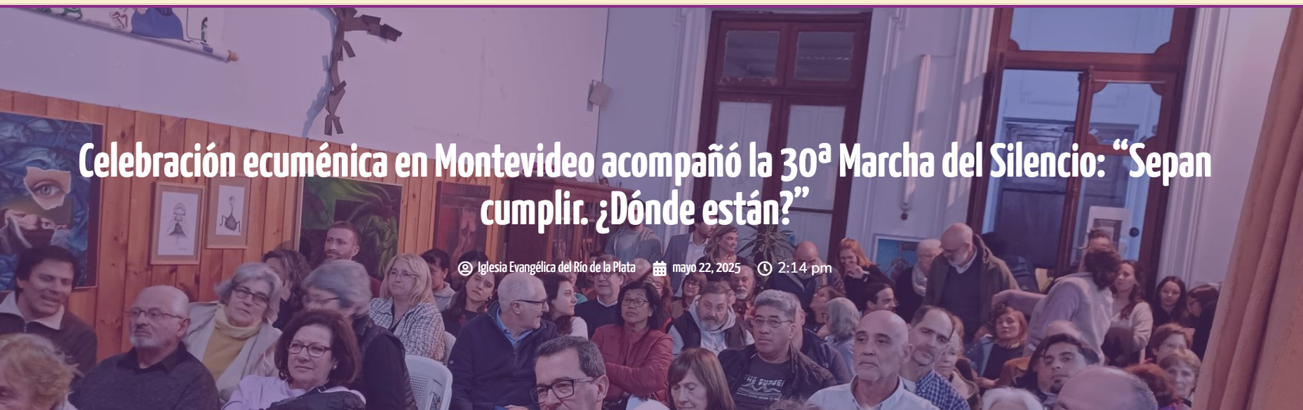

Como cada año desde hace una década, diversas iglesias y organizaciones ecuménicas y sociales se reunieron este 20 de mayo en una celebración previa a la Marcha del Silencio, que este año alcanzó su 30ª edición. El encuentro tuvo lugar en la Parroquia Universitaria, ubicada en José E. Rodó 1727, y convocó a personas de distintas tradiciones de fe que compartieron un momento de oración, reflexión y testimonio en torno al reclamo persistente de Memoria, Verdad y Justicia.

Bajo la consigna “30 veces Nunca Más: Sepan cumplir. ¿Dónde están?”, el acto ecuménico reafirmó el compromiso de las comunidades de fe con la búsqueda de una sociedad más justa, democrática y pacífica. “Desde la vocación cristiana apoyamos esta marcha organizada por el colectivo de Madres y Familiares de Uruguayos Detenidos Desaparecidos. Convocar por la justicia y la verdad es también buscar una paz más profunda y duradera para nuestro país”, expresaron las organizaciones convocantes.
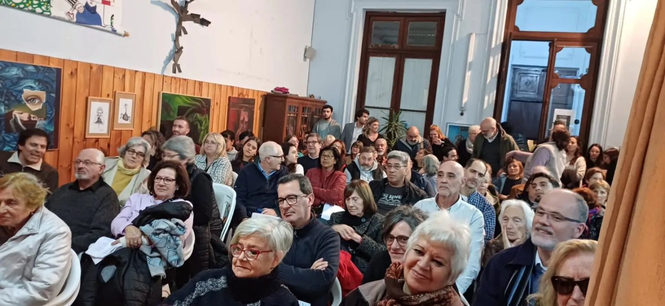
Durante la celebración ecuménica. Foto: Nicolás Schneider Iglesias

Durante el encuentro, se recordó el papel relevante que desempeñaron muchas iglesias en la defensa de los Derechos Humanos durante la dictadura cívico-militar en Uruguay. A diferencia de otros contextos regionales, tanto sectores de la Iglesia Católica como comunidades protestantes comprometidas con el movimiento ecuménico fueron protagonistas en la denuncia nacional e internacional de las violaciones a los derechos humanos, en articulación con organismos como el Consejo Mundial de Iglesias y otros espacios solidarios.

El acto, que combinó momentos de silencio, cantos, oraciones y palabras de testigos, ofreció un espacio de comunión en el que la fe se convirtió en resistencia y esperanza activa.
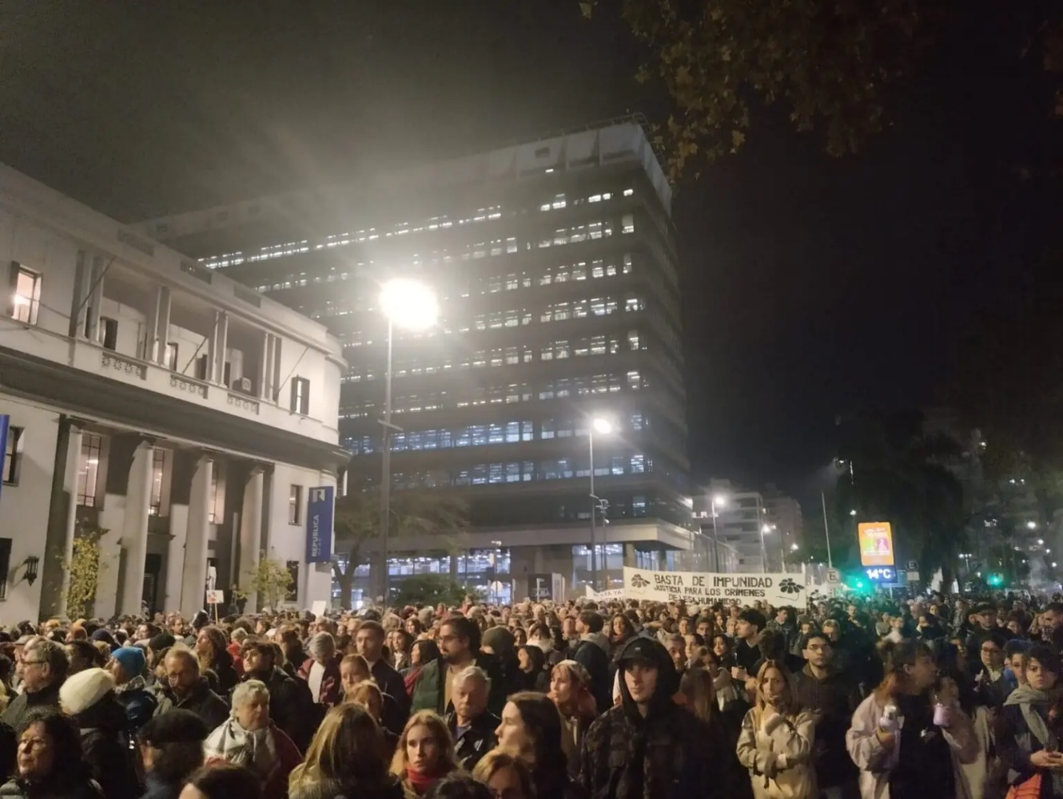

30° Marcha del Silencio realizada en Montevideo el 20 de mayo de 2025. Foto: Nicolás Schneider Iglesias.

Convocaron a esta celebración: Observatorio del Sur, Fe en la Resistencia, Los Dioses están Locos, Amerindia, MPC, Parroquia Universitaria, Solidaridad y Misión, Cristianos en Red, No Matarás, SERPAJ, Iglesia Evangélica Luterana Unida, Iglesia Bautista San Pablo, Parroquia Santa Gema, Iglesia Evangélica Valdense, Centro Martin Luther King, Movimiento Cristianos Universitarios, Juventud para Cristo, Iglesia Metodista en el Uruguay y el Consejo Latinoamericano de Iglesias.

Con esta acción, las comunidades de fe se sumaron una vez más al clamor colectivo del pueblo uruguayo: memoria para no olvidar, verdad para sanar y justicia para construir un futuro con dignidad.

https://ierp.org.ar/celebracion-ecumenica-en-montevideo-acompano-la-30a-marcha-del-silencio-sepan-cumplir-donde-estan/

